Консультация для родителей по теме “Космос”
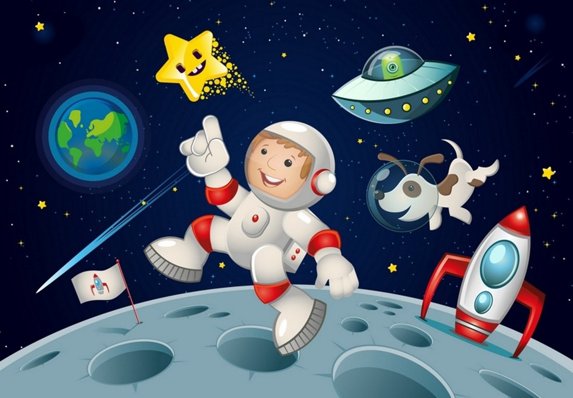
12 апреля мы будем, отмечать важный праздник - День космонавтики.
Давайте расскажем детям о космосе и космонавтах! Начать свой рассказ нужно именно с животных. Ребенок должен знать, что их очень щепетильно выбирали для своей миссии. После знаменитых путешественников, человек уже не боялся лететь не просто в высоту, а именно в космос.
Мечта людей о полете в космос сбылась. Ю. Гагарин был первым, кто выполнил это задание. Он пробыл в космосе ровно сто восемь минут. Дети должны понимать, чем наша планета отличается от космического пространства.
Важная задача для родителей – развивать у детей интерес к познанию. Как на сегодняшний день поддержать интерес ребёнка к неизведанному?
Чтобы пробудить у дошкольника патриотические чувства, сформировать знания, представления о космосе, развивать интерес к космосу мы рекомендуем родителям знакомить детей с достопримечательностями своего города и края; посещать с ними музеи, выставки, памятники; рассказывать им о труде людей, о своей работе.
Для обогащения и расширения представлений и знаний о науке и космосе использовать картины А. Леонова «Переход», «Орбитальная станция», «Луноход», иллюстрации «Земля из космоса», «Звёздное небо» портреты космонавтов, «Ощущение невесомости», глобус, аудиозаписи.
Вместе с детьми читать и рассматривать иллюстрации к книгам А. Леонова «Я выхожу в открытый космос», «Ю. А. Гагарин».
Учить и читать стихи:
«Когда он на землю вернулся» В. Костров,
«Марш юных космонавтов» С. Михалков, «Луноход», Н. Гончаров,
«Я верю друзья…» В. Войнович,
«Знаете, каким он парнем был» (отрывок) Н. Добронравов.
Для обогащения детского лексикона советуем поиграть в игру «Доскажи словечко», загадывать загадки.
Посмотрите вместе с детьми мультфильмы о космосе:
«Незнайка на Луне»,
« Тайна красной планеты» ,
« Загадочная планета».
Постарайтесь ответить на все вопросы, которые возникнут у ребенка. Если вы чего-то не знаете, не отмахивайтесь, не уходите от ответа! Лучше вместе с ребенком поищите ответ в энциклопедии или в интернете. Чем шире мировоззрение ребенка, тем наиболее полно формируется активная творческая личность, способная получить представления об окружающем мире до глубин Вселенной, не зазубривая научные истины, а открывая их самому.
Постарайтесь ответить на все вопросы, которые возникнут у ребёнка. Это для вас большая возможность не только больше пообщаться с ребёнком, но и прекрасная возможность ненадолго вернуться в счастливое детство! Возможность посмотреть на окружающий мир глазами своего ребёнка!
